**THUYẾT MINH**

**Sáng kiến “Xây dựng, áp dụng phần mềm xác định Chỉ số cải cách hành chính trong Công an tỉnh Hưng Yên”**

*(Kèm theo Báo cáo mô tả sáng kiến ngày /8/2024 của Công an tỉnh Hưng Yên)*

**1. Đặc điểm chung của Phần mềm**

***1.1. Cơ sở xây dựng:*** Phần mềm được xây dựng theo ngôn ngữ lập trình Javascript, với backend sử dụng ExpressJs chạy trên môi trường Nodejs; hệ cơ sở quản trị dữ liệu MongoDB; frontend được viết bởi Reactjs.

***1.2. Điều kiện cần thiết để áp dụng phần mềm****:* Phần mềm được cài đặt trên máy chủ kết nối mạng BCANet, các máy trạm sử dụng trình duyệt web để truy cập vào hệ thống.

***1.3. Các thông tin cần được bảo vệ****:* Tài liệu kiểm chứng có độ mật cần yêu cầu mã hóa trước khi đăng tải lên hệ thống.

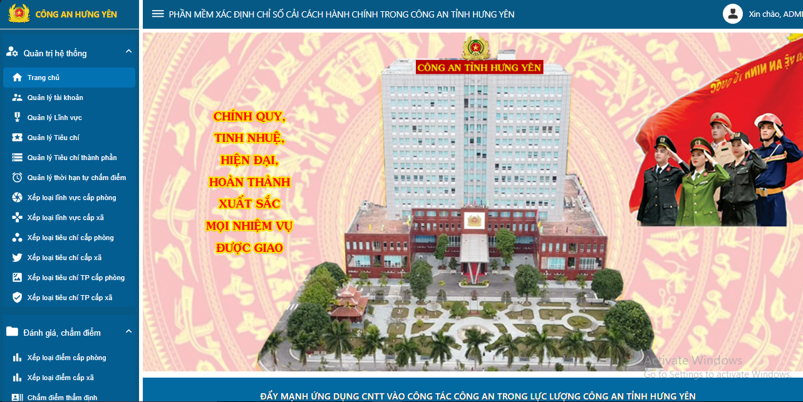

**2. Chức năng**

Dựa trên các tiêu chí xác định Chỉ số cải cách hành chính năm của Công an tỉnh Hưng Yên, hệ thống phần mềm được xây dựng có các chức năng như sau:

***2.1. Quản lý tài khoản:*** Có chức năng thêm, xóa tài khoản; thay đổi mật khẩu của các tài khoản; phân quyền vai trò cho từng tài khoản *(quản trị hệ thống hoặc quản trị tại đơn vị)* và cấp đơn vị *(phòng, xã).*

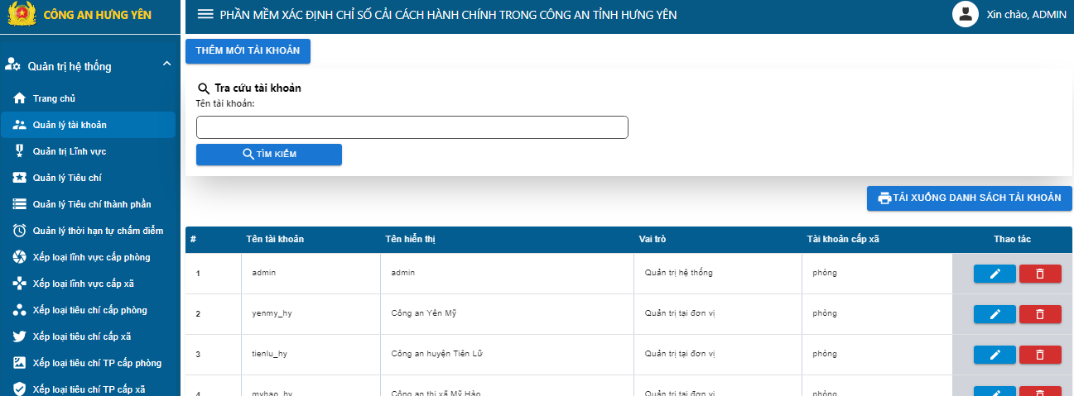

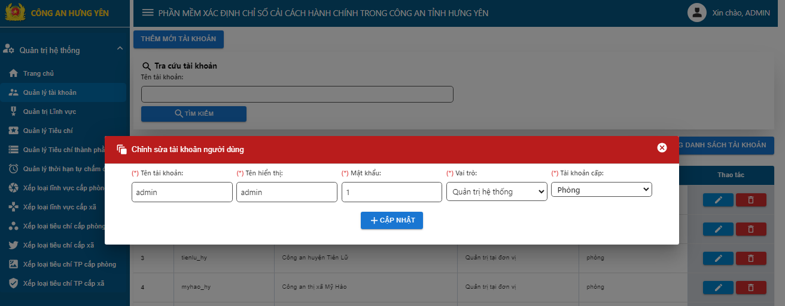

***2.2. Quản lý lĩnh vực, tiêu chí, tiêu chí thành phần chấm điểm****:* Có chức năng thêm, xóa, chỉnh sửa nội dung các lĩnh vực, tiêu chí, tiêu chí thành phần chấm điểm Chỉ số CCHC theo từng năm, từng cấp chấm điểm *(phòng, huyện, xã).*

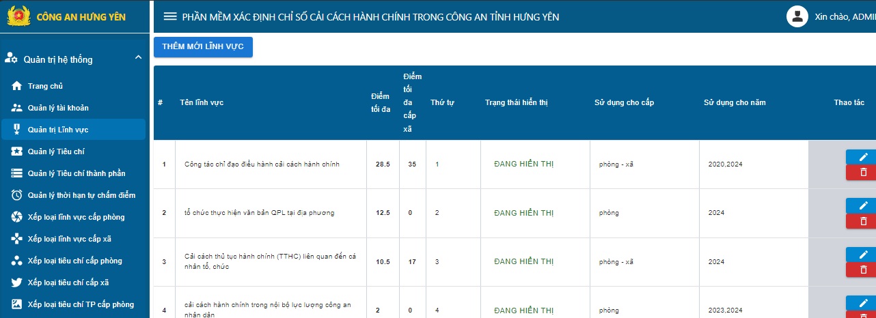

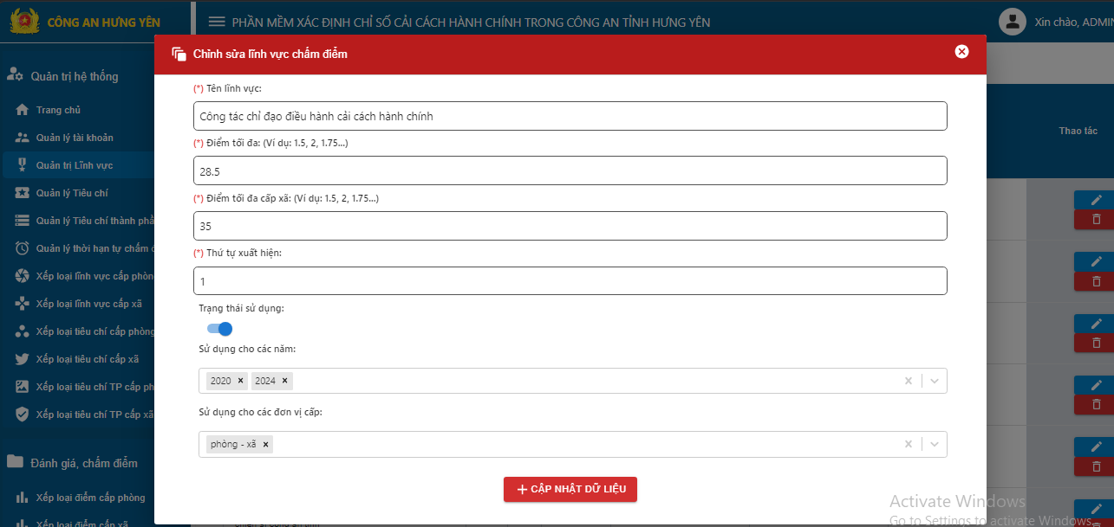

***2.3. Quản lý thời hạn tự đánh giá, chấm điểm, theo dõi tiến trình chấm điểm của từng tài khoản****:* Cho phép đóng/mở khóa thời hạn tự chấm điểm của các đơn vị.

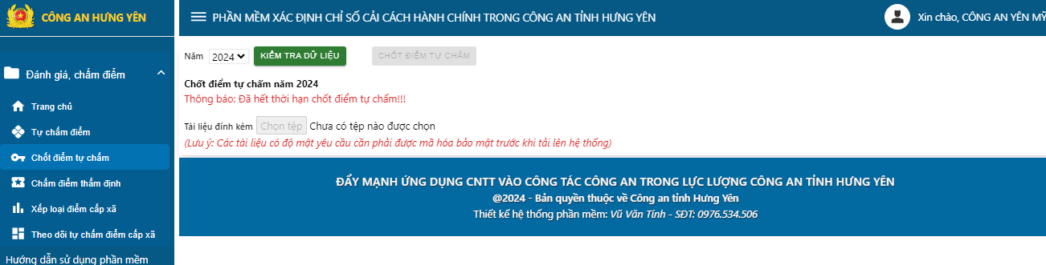

***2.4. Tự đánh giá, chấm điểm và chốt điểm tự chấm của công an đơn vị, địa phương:*** Tùy theo tài khoản thuộc cấp xã hay phòng, hệ thống sẽ đưa ra bảng chấm điểm tương ứng; với mỗi tiêu chí thành phần khi chấm điểm cần đính kèm tài liệu kiểm chứng để cơ quan chuyên môn thẩm định điểm tự chấm. Sau khi tự chấm điểm, người dùng phải chốt điểm và đính kèm các báo cáo tổng kết có liên quan.

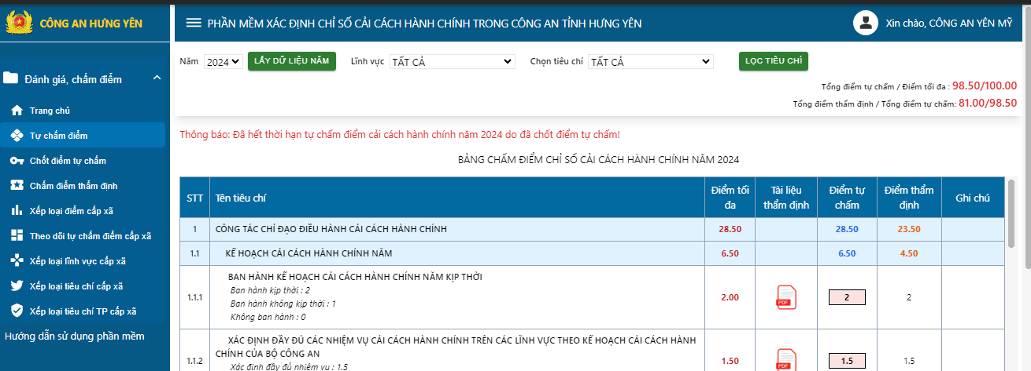

***2.5. Chấm thẩm định, tham gia ý kiến của cơ quan, bộ phận chuyên môn****:* Có chức năng thẩm định việc tự chấm điểm của Công an các đơn vị, địa phương dựa trên các tài liệu kiểm chứng được đính kèm; cho ý kiến về nội dung tự chấm điểm theo từng tiêu chí thành phần; điểm thưởng và điểm phạt của từng đơn vị.

Sau khi thẩm định, có thể xuất file word kết quả thẩm định đối với từng đơn vị.

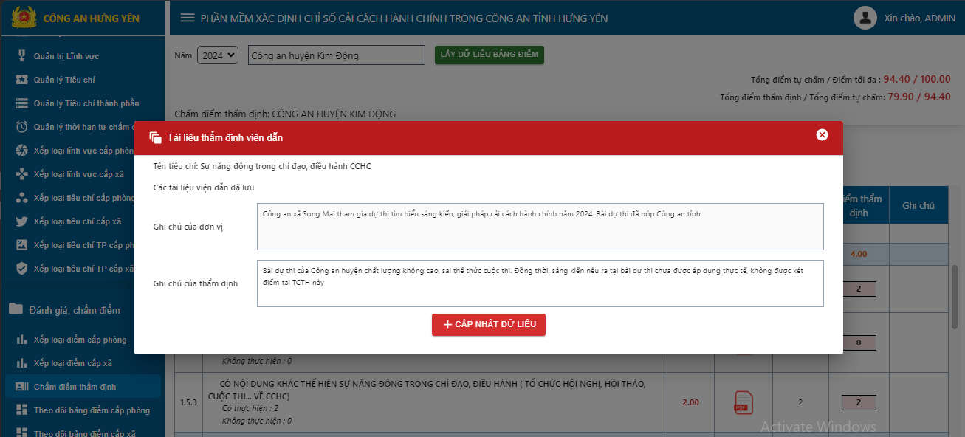

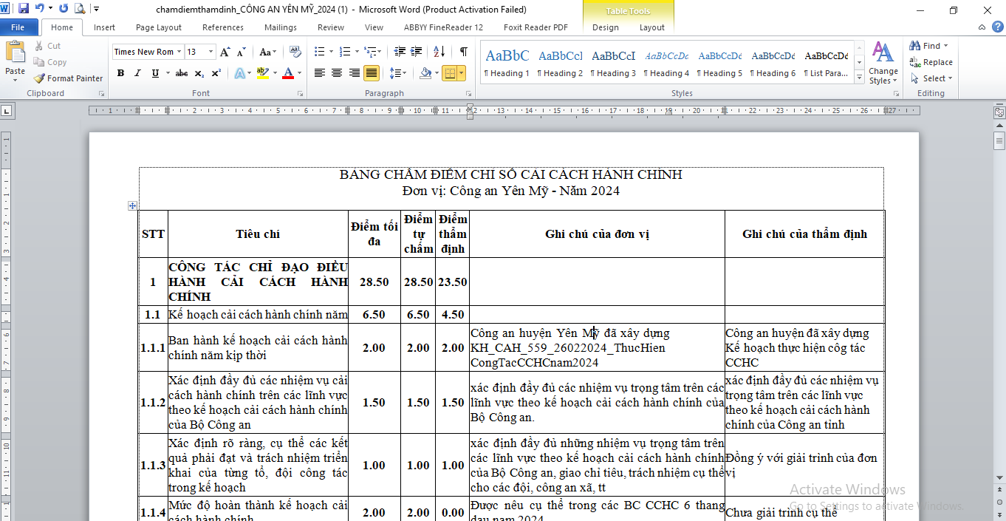

***2.6. Thống kê, báo cáo, xếp loại điểm chỉ số CCHC của các đơn vị (tự động trích xuất file báo cáo theo từng cấp, từng đơn vị).***

Hệ thống sẽ phân loại theo cấp đơn vị *(phòng, huyện, xã)*, sắp xếp thứ tự từ cao xuống thấp theo từng lĩnh vực, tiêu chí, tiêu chí thành phần và bảng điểm tổng sau khi thẩm định *(có thể xuất file word theo từng loại báo cáo).*

Trường hợp thống kê, xếp loại theo Bảng điểm tổng:

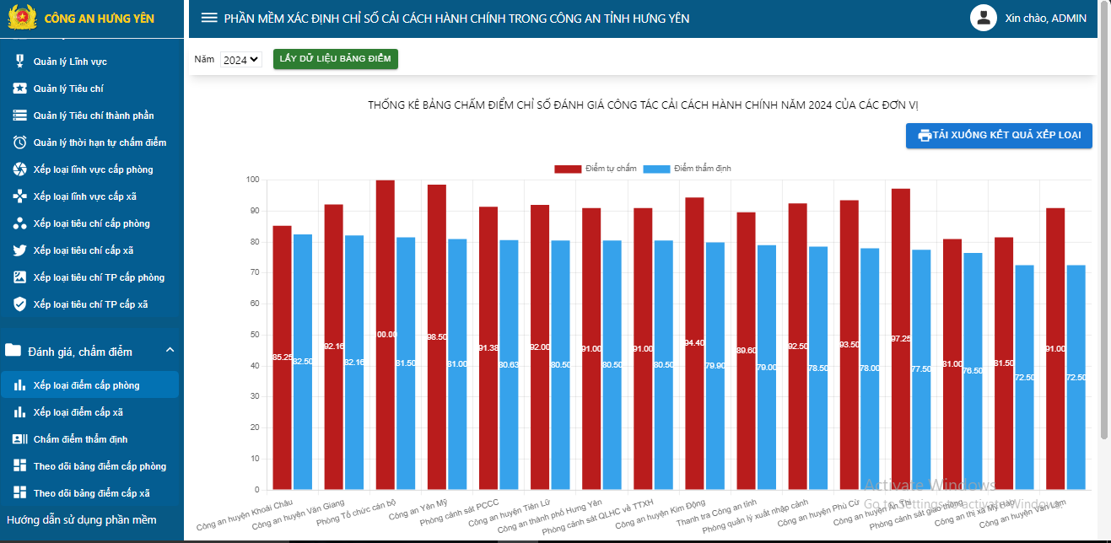

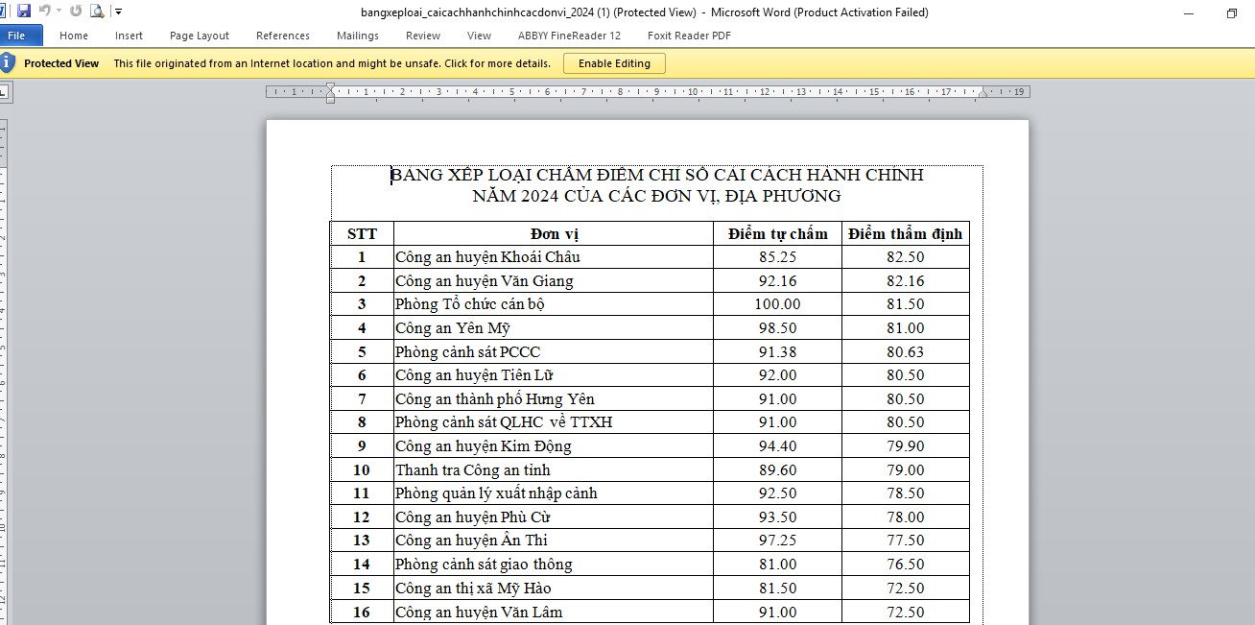

Trường hợp thống kê, xếp loại theo lĩnh vực, tiêu chí, tiêu chí thành phần:

